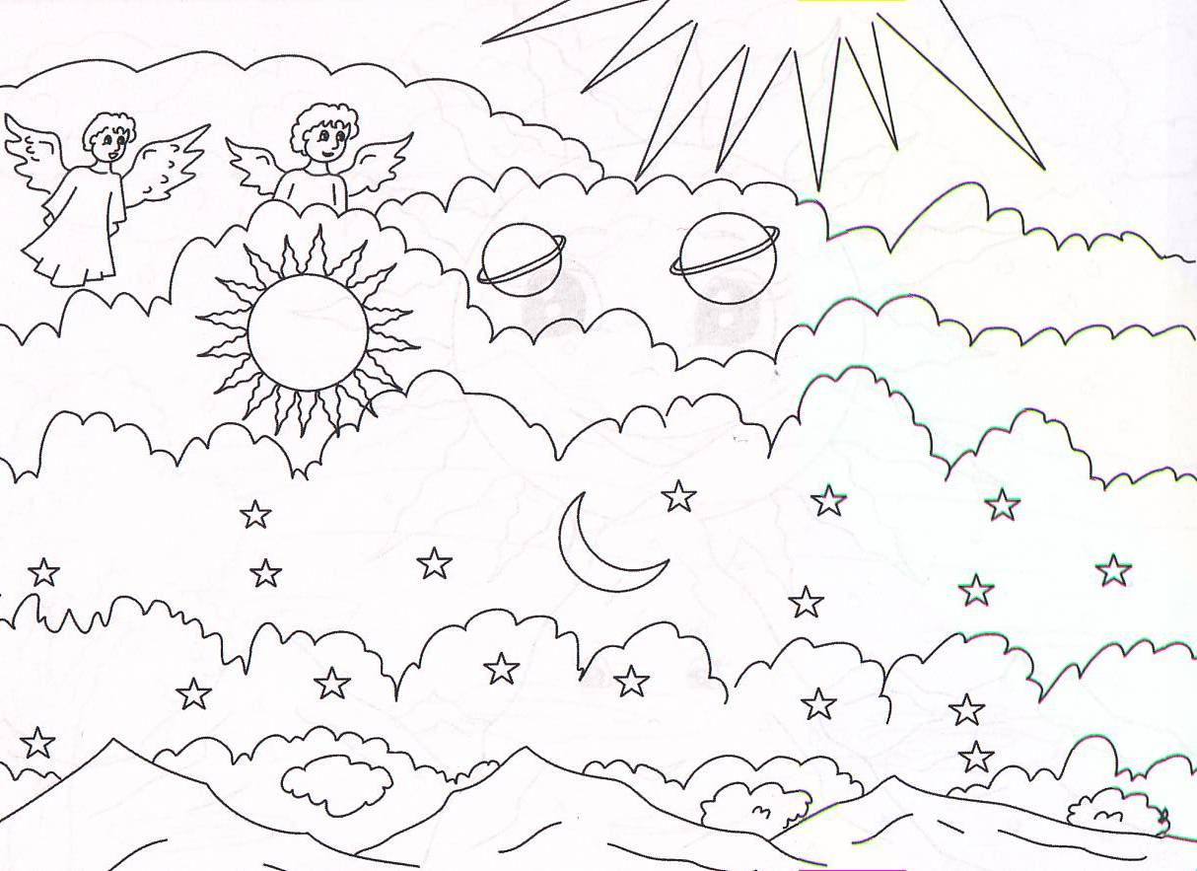

وقتی شب ها روز بشه

وقتی که شب ها روز بشــــه خورشید وماه پیدا بشــــــــه
ما گلها از خواب پا می شیـم کنار هم صف می کشیـــــــم
قناری ها شاد وجــــــــــوان پر می زنند تو آسمــــــــون
پرنده های رنگارنــــــــــگ می خونن این شعر قشنـــگ
هر کی تو را دوست نــــداره هیچی تو دنیا نـــــــــــداره
خورشید خوب ومهـــــــربان تو کی می آی به آسمـــــان
ابر های تیره وسیـــــــــــاه پس کی میرن از پیشمـــــان
تا همــــــــــــه غصه هامون ریز ریز بشن تو دلامـــــون
آن وقـــــت توی دل های ما نور محبت بکـــــــــــــاری
از هر چی زشتـــــــی و بدی تو ما ها رو باز بـــــــــداری
بعدا تموم آن دلــــــــــــــا باز بخوانند به یک صـــــــدا
هر کی تو را دوســــت نداره هیچی تــــــــــــو دنیا نداره

